交流接触器综合参数测试仪 型号：ZRX-28377

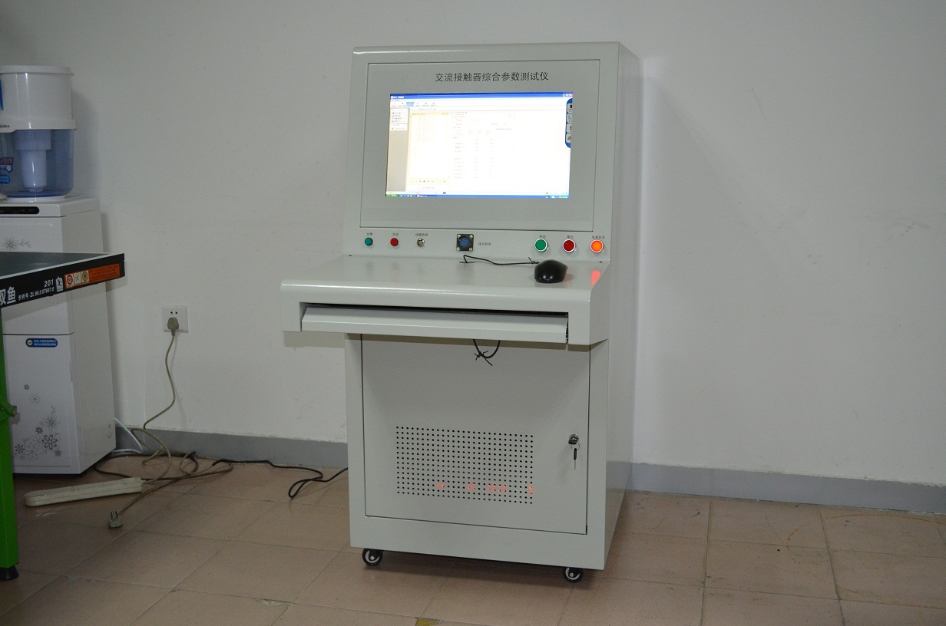

一、概述

1.ZRX-28377交流接触器综合参数测试仪简介

该仪器采用高速微电脑检测芯片，配合5.7英寸大屏幕液晶显示屏，方便的触摸液晶屏，且按键功能单一，方便用户快速的掌握仪器的使用方法。大屏幕LCD测试数据采用高亮显示，看上去一目了然，人机界面友好。该仪器可与电脑连接，把测试数据送到电脑进行数据统计。

该仪器可检测交流电磁接触器接触电阻，吸合电压，释放电压，额定保持电流，额定保持容量，等参数。

该仪器具有大容量的存储器，最大可以存储500组参数数据。方便用户使用。

2、电源供电：单相220VAC；功耗： AC：300VA/500VA

环境温度：10 - 40 ºC；相对湿度：< 80%

3、外型尺寸：1000\*600\*1230cm

二、 ZRX-28377交流接触器综合参数测试仪主要技术指标

1. 环境温度：

测量范围：2-51ºC，分辨率 0.01 ºC，精度±1%±0.2 ºC

2.接触电阻:

测试条件：； 1A/6V /1A/24V

测试范围：0-50mΩ，分辨率0.2mΩ，精度±1%±0.5mΩ

51-500mΩ，分辨率0.2mΩ，精度±1%±0.4mΩ

4. 吸合/释放电压:

交流电压测试范围：低档0-300VAC，分辨率0.1V，精度±1%±0.2V

高档0-500VAC 分辨率0.3V，精度±1%±0.3V

50/60Hz可选择，功率：500VA。

5. 额定保持电流：

测试范围：0-1000mA ，分辨率1mA ，精度±1%±1 mA

6. 额定保持容量：

测试范围：0.1VA-500VA